JAVA ADVANCED

Kauã Almeida Silveira - RM 552618

Gustavo Araújo Maia - RM 553270

Rafael Vida Fernandes - RM 553721

**Sumário**

Objetivo e escopo do projeto 3

Protótipos das telas 5

Diagrama entidade e Relacionamento 20

# Objetivo e escopo do projeto

A ocorrência de sinistros e fraudes em consultas e procedimentos odontológicos representa um desafio significativo para a OdontoPrev, impactando financeiramente tanto a operadora quanto as clínicas parceiras. Para abordar esse problema, foi desenvolvido um serviço inovador de validação de consultas odontológicas, que integra tecnologia de visão computacional com os sistemas de gestão de consultas existentes.

O serviço de validação de consultas odontológicas permite que os dentistas registrem fotos no início e no final de cada procedimento através de um aplicativo dedicado. Essas imagens são analisadas por um sistema de visão computacional que verifica a autenticidade e a conformidade dos procedimentos realizados. Essa funcionalidade adiciona uma camada extra de segurança, garantindo que cada consulta registrada corresponda efetivamente ao atendimento realizado pelo profissional.

Cada validação de consulta passa por um acompanhamento estruturado, com status. Esse mecanismo de status permite um monitoramento transparente do progresso das validações, facilitando a identificação de procedimentos suspeitos e a tomada de ações corretivas quando necessário. A integração com os sistemas de gestão de consulta da OdontoPrev e das unidades clínicas assegura que o fluxo de trabalho existente permaneça inalterado, promovendo uma adoção suave e eficiente da solução.

GITHUB REPOSITÓRIOS DA SOLUÇÃO: https://github.com/orgs/ChallengeOdontoPrev/repositories

GITHUB REPOSITÓRIO DO PROJETO JAVA: https://github.com/ChallengeOdontoPrev/javaAdvanced

Link para vídeo apresentando a Proposta Tecnológica: https://www.youtube.com/watch?v=wJah-rw1eGQ&ab_channel=Kau%C3%A3Silveira

**Estrutura do Projeto**

**Integração com Sistemas de Gestão**:

Conexão direta com os sistemas de gestão de consultas da OdontoPrev e das clínicas, garantindo que a validação de consultas seja incorporada ao fluxo de trabalho existente sem interrupções.

**Registro de Imagens**:

Dentistas utilizam um aplicativo para capturar fotos no início e no fim dos procedimentos odontológicos.

**Visão Computacional**:

Utilização de algoritmos de visão computacional para analisar as imagens e verificar a conformidade dos procedimentos.

Detecção de anomalias ou inconsistências que possam indicar fraudes ou sinistros.

**Monitoramento e Status**:

Cada consulta possui um status de validação que é atualizado conforme as análises são concluídas.

Relatórios detalhados permitem à OdontoPrev monitorar o status das consultas em tempo real.

**Segurança e Conformidade**:

Implementação de medidas de segurança para proteger os dados sensíveis dos pacientes e dos dentistas.

Conformidade com regulamentações de proteção de dados, garantindo a privacidade e a segurança das informações.

**Benefícios da Solução**

**Redução de Fraudes e Sinistros**: Identificação automática de procedimentos fraudulentos, diminuindo os custos associados a sinistros falsos.

**Aumento da Transparência**: Relatórios e monitoramento em tempo real proporcionam maior transparência nas operações.

**Facilidade de Adoção**: Integração suave com sistemas de gestão existentes, facilitando a adoção pelas clínicas e profissionais.

**Conformidade com Regulamentações**: Garantia de que todos os dados são tratados de acordo com as leis de proteção de dados vigentes.

**Melhoria da Qualidade dos Serviços**: Promoção de práticas mais transparentes e confiáveis, aumentando a confiança dos pacientes na OdontoPrev.

O serviço de validação de consultas odontológicas representa uma solução robusta e inovadora para enfrentar os desafios de fraudes e sinistros no setor odontológico, promovendo a integridade e a eficiência das operações da OdontoPrev e de suas clínicas parceiras.

# Protótipos das telas

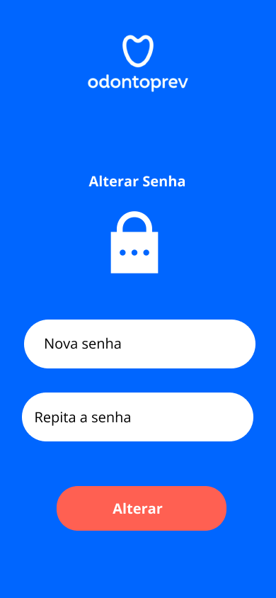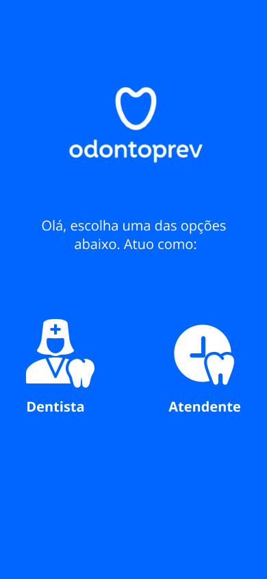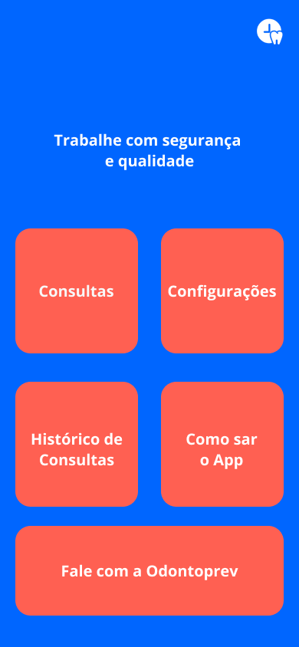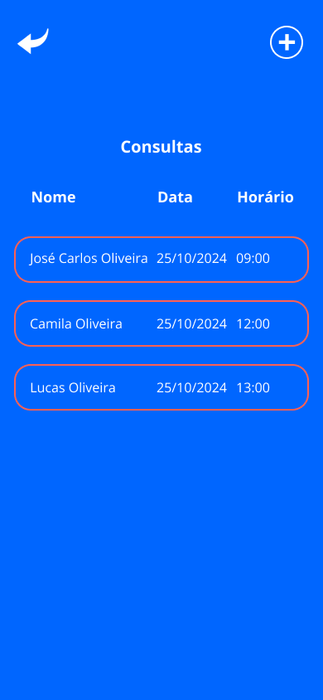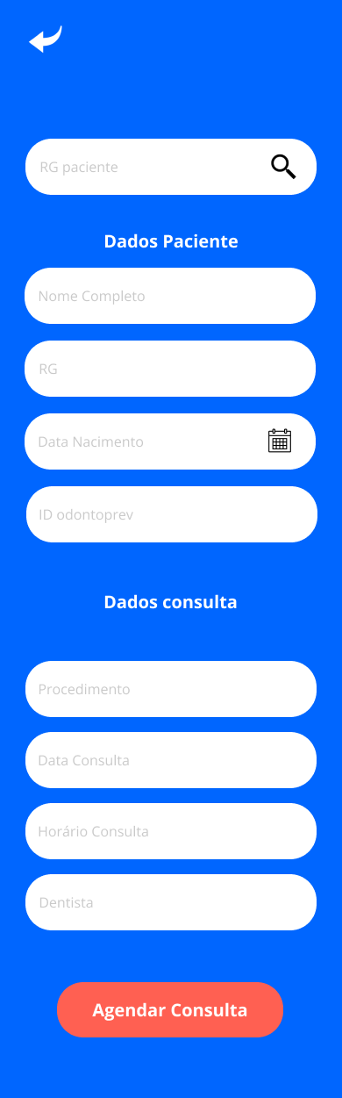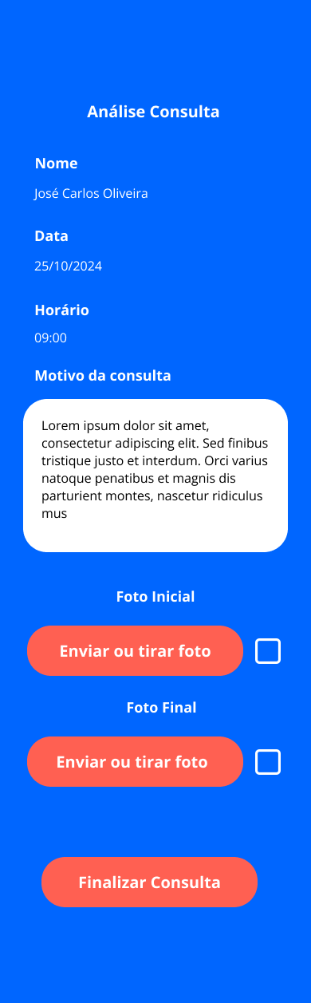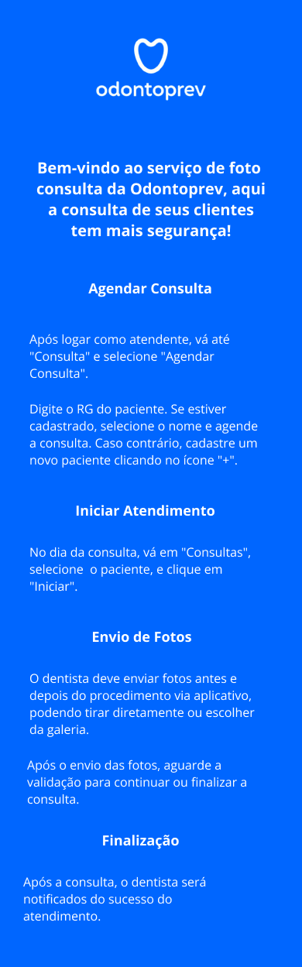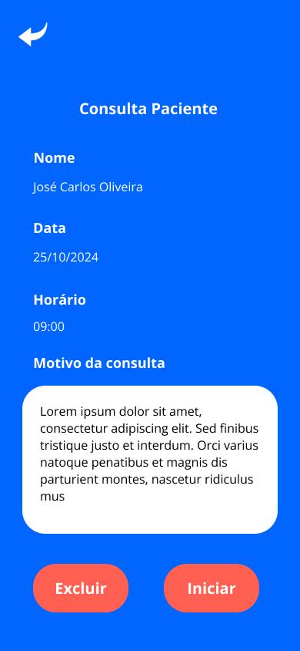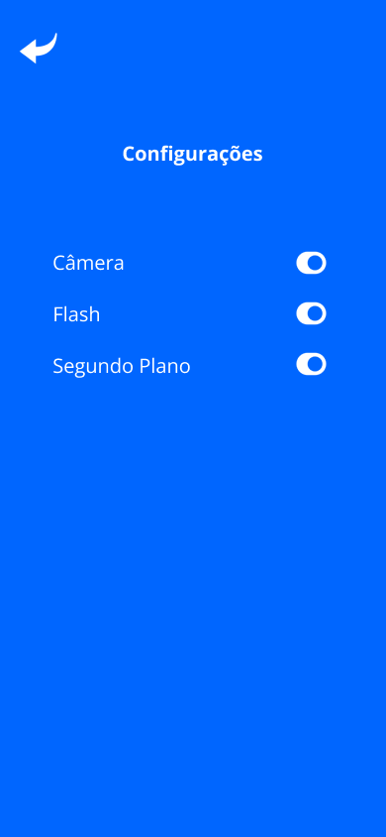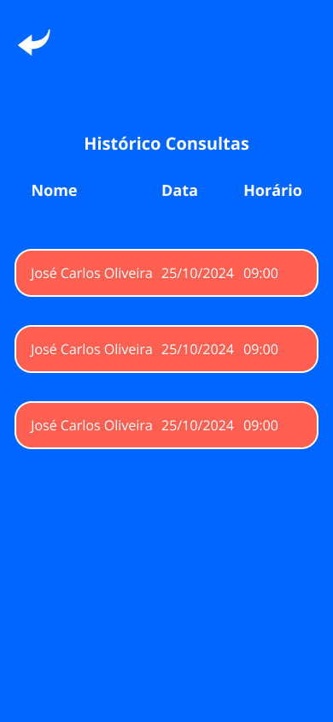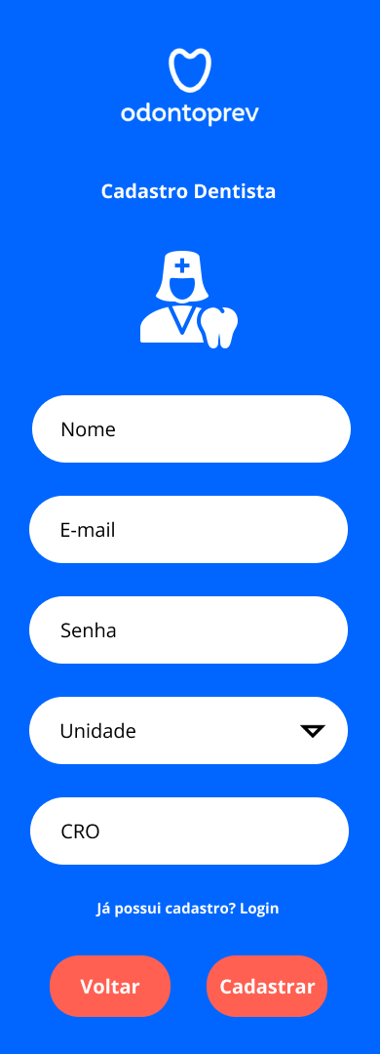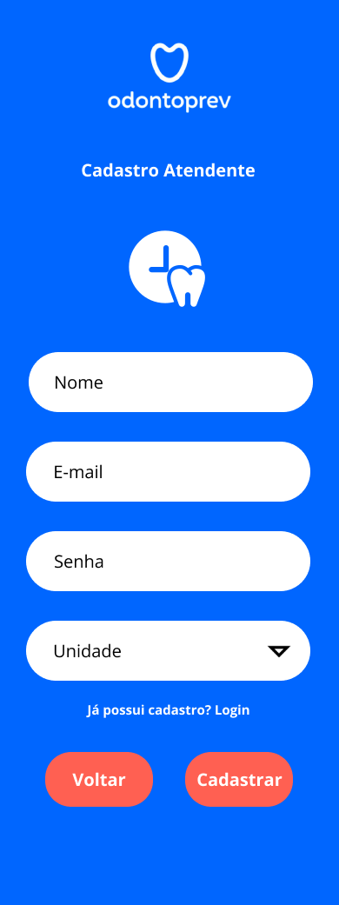

# A yellow and green diagram Description automatically generated with medium confidenceDiagrama entidade e Relacionamento